**목차**

1 개요 3

1.1 오브젝트의 컨셉 3

1.2 오브젝트의 3

2 오브젝트의 구분 4

2.1 작동 방식 4

2.1.1 누르기() 4

2.1.2 상호작용() 4

2.1.3 접촉() 4

2.2 효과 4

2.2.1 스위치(Switch) 4

2.2.2 저장 포인트(SavePoint) 4

2.2.3 매달리기(Hanging) 4

2.2.4 강제 점프(ForceJump) 4

2.3 횟수 5

2.3.1 1회형(Once) 5

2.3.2 지속형(Endure) 5

2.3.3 반복형(Loop) 5

3 충돌 판정 5

3.1 이동 가능 5

3.2 이동 불가 5

3.3 통과 5

3.3.1 캐릭터와 오브젝트 5

3.3.2 오브젝트와 오브젝트 6

3.3.3 오브젝트와 함정 7

4 함정 플로우 7

4.1 함정 발동 플로우 7

4.1.1 기본형 8

4.1.2 행동형 8

4.1.3 이동형 9

4.1.4 접근형 9

4.1.5 발사형 10

4.1.6 장치형 10

4.2 효과 적용 플로우 11

4.2.1 A, B, C, D 11

4.2.2 능력치 감소 12

4.2.3 조작 제한 12

4.2.4 강제 점프 13

4.2.5 밀쳐냄 13

4.3 적용 이후 플로우 14

5 데이터 목록 14

1. 개요

* 본 게임에 등장하는 오브젝트의 시스템적 구성과 컨셉에 대해 설명한다
* 오브젝트는 플레이어들의 게임 진행을 방해하는 대에 사용된다.
  1. 오브젝트의 컨셉
* 오브젝트는 스테이지에 따라 다른 디자인을 사용한다.

|  |  |
| --- | --- |
| **오브젝트 컨셉** | |
| **스테이지** | **컨셉** |
| 숲 |  |
| 신전 |  |
| 바다 |  |
| 설원 |  |
| 화산 |  |

* 1. 오브젝트의

1. 오브젝트의 구분

* 오브젝트는 작동 방식, 효과 에 따라 구분한다.
  1. 작동 방식
* 오브젝트가 작동하는 방식에 따라 구분한다.

|  |  |  |
| --- | --- | --- |
| **작동 방식의 종류** | | |
| 누르기  () | 상호작용  () | 접촉  () |

* + 1. 누르기()
* 캐릭터가 오브젝트의 위에 올라갔을 때 작동한다.
  + 1. 상호작용()
* 캐릭터가 오브젝트의 영역에서 상호작용 버튼(B버튼)을 눌렀을 때 작동한다.
  + 1. 접촉()
* 캐릭터가 오브젝트의 영역에 진입했을 때 작동한다.
  1. 효과
* 오브젝트가 가지는 효과에 따라 구분한다.

|  |  |  |  |
| --- | --- | --- | --- |
| **오브젝트 효과의 종류** | | | |
| 스위치  (Switch) | 저장 포인트  (SavePoint) | 매달리기  (Hanging) | 강제 점프  (ForceJump) |

* + 1. 스위치(Switch)
* 발판, 레버 등의 오브젝트로 작동 시 함정을 작동시키거나 중지시킬 수 있다.
  + 1. 저장 포인트(SavePoint)
* 오브젝트가 작동했을 때 진행 구간이 저장되어, 캐릭터가 사망했을 때 저장된 구간에서 다시 시작한다.
  + 1. 매달리기(Hanging)
* 오브젝트가 작동했을 때 캐릭터가 해당 오브젝트에 매달릴 수 있다.
  + 1. 강제 점프(ForceJump)
* 오브젝트가 작동했을 때 캐릭터가 강제로 점프한다.
* 이 때, 점프의 높이와 거리는 일반 점프와 다르다.
  1. 횟수

|  |  |  |
| --- | --- | --- |
| **함정 횟수의 종류** | | |
| 1회형  (Once) | 지속형  (Endure) | 반복형  (Loop) |

* + 1. 1회형(Once)
* 함정의 효과가 나타나게 되면 더 이상 효과가 발생하지 않는다.
* 함정이 발동 된 이후 해당 함정이 사라지거나, 발동 불가능한 상태로 변경된다.
  + 1. 지속형(Endure)
* 함정이 발동 된 이후에도 계속 맵에 존재하는 함정
* 캐릭터가 접촉하고 있는 동안 효과가 지속적으로 발동된다.
  + 1. 반복형(Loop)
* 함정이 발동된 이후 함정의 발동이 반복되는 함정
* 예) 화살이 일정 간격으로 발사, 화염이 일정 간격으로 솟구침 등

1. 충돌 판정

* 오브젝트의 충돌 판정은 이동 가능/ 이동 불가 / 통과로 나뉜다.
* 오브젝트의 상세한 내용은 [오브젝트 기획서]참조
* 오브젝트를 밟고서 이동하는 것이 가능하다.
  1. 이동 가능
* 이동 가능 오브젝트가 대상과 충돌했을 때 오브젝트는 충돌한 대상이 진행하는 방향으로 이동한다.
  1. 이동 불가
* 고정 오브젝트로 대상과 충돌했을 때 오브젝트는 움직이지 않는다.
  1. 통과
* 통과 오브젝트가 대상과 충돌했을 때 대상은 물리적인 영향을 받지 않고 통과한다.
* 단, 통과 오브젝트에 상호작용이 가능할 경우 상호작용을 진행할 수 있다.

예)사다리, 밧줄 등

* + 1. 캐릭터와 오브젝트
* 오브젝트의 충돌 판정은 이동 가능/ 이동 불가 / 통과로 나뉜다.
* 오브젝트를 밟고서 이동하는 것이 가능하다.
  + - 1. 캐릭터와 이동 가능 오브젝트
* 이동 가능 오브젝트와 캐릭터가 충돌했을 때 오브젝트는 캐릭터가 진행하는 방향으로 이동한다.
  + - 1. 캐릭터와 이동 불가 오브젝트
* 이동 불가 오브젝트와 캐릭터가 충돌했을 때 캐릭터는 오브젝트에 막혀 제자리에서 애니메이션을 반복한다.
  + - 1. 캐릭터와 통과 오브젝트
* 통과 오브젝트와 캐릭터가 충돌했을 때 캐릭터는 물리적인 영향을 받지 않고 통과한다.
* 단, 통과 오브젝트에 상호작용이 가능할 경우 상호작용을 진행할 수 있다.

예)사다리, 밧줄 등

* + 1. 오브젝트와 오브젝트
* 오브젝트의 충돌판정은 이동 가능 / 이동 불가 / 통과로 나뉜다.
  + - 1. 이동 가능과 이동 가능
* 이동 가능 오브젝트(1)가 이동을 진행하고 있을 때 또 다른 이동 가능 오브젝트(2)가 충돌할 경우 (2)가 이동하지 않은 상태일 때 (2)는 (1)이 진행하는 방향으로 이동한다.
* 만약, (1)과 (2)가 서로 다른 방향으로 진행할 경우에는 서로 충돌하였을 때 막히게 되어 이동을 진행하지 못한다.
  + - 1. 이동 가능과 이동 불가
* 이동 가능 오브젝트가 이동 불가 오브젝트와 충돌할 경우 이동 가능 오브젝트는 불가 오브젝트에 막히게 되어 불가 오브젝트가 있는 방향으로 진행할 수 없다.
  + - 1. 이동 가능과 통과
* 이동 가능 오브젝트가 통과 오브젝트가 충돌했을 때 각 오브젝트는 물리적인 영향을 받지 않고 통과한다.
  + - 1. 이동 불가와 이동 불가
* 일반적인 방법으로 이동 불가 오브젝트끼리의 충돌은 일어날 수 없다.
* 충돌이 발생할 경우 각 오브젝트는 물리적인 영향이 발생하지 않고 통과한다.
* 충돌 발생 시 두 오브젝트 사이에 캐릭터가 있을 경우 해당 캐릭터는 사망하게 된다.
  + - 1. 이동 불가와 통과
* 일반적인 방법으로 이동 불가 오브젝트와 통과 오브젝트의 충돌은 일어날 수 없다.
* 충돌이 발생할 경우 각 오브젝트는 물리적인 영향이 발생하지 않고 통과한다.
  + 1. 오브젝트와 함정
* 오브젝트를 통해 함정을 발동 시키거나, 해제하는 등의 작용이 가능하다.
  + - 1. 오브젝트에 의한 함정 발동
* 장치형 함정 중 발판에 의해 함정이 발동되거나 해제되는 함정은 해당 발판에 오브젝트가 올라감으로써 함정이 발동되거나 해제될 수 있다.
  + - 1. 오브젝트에 의한 함정 파괴
* 캐릭터를 향해 투사체가 떨어지거나 날아오는 함정과 맵에 기본적으로 존재하는 함정의 경우 오브젝트와 접촉하였을 때 파괴된다.

예) 화살 함정의 경우 날아오는 화살이 오브젝트에 막혀 파괴, 송곳 천장의 경우 낙하 후 파괴

1. 함정 플로우

* 함정은 **‘함정 발동 → 효과 적용 → 적용 이후’** 단계를 거친다.
  1. 함정 발동 플로우
* 함정의 발동은 ‘발동 방식’에 따라 다른 플로우를 적용한다.

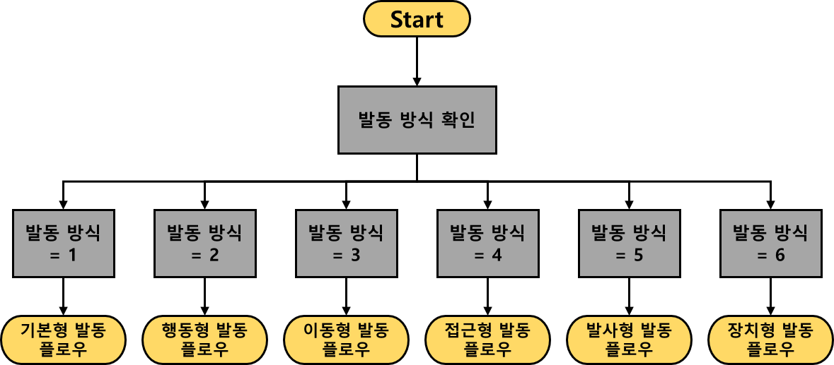

* + 1. 기본형

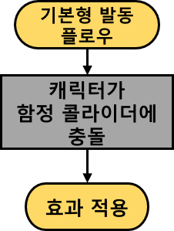

* 캐릭터 콜라이더가 함정 콜라이더에 충돌하게 되면 효과 적용 플로우로 진행한다.
  + 1. 행동형

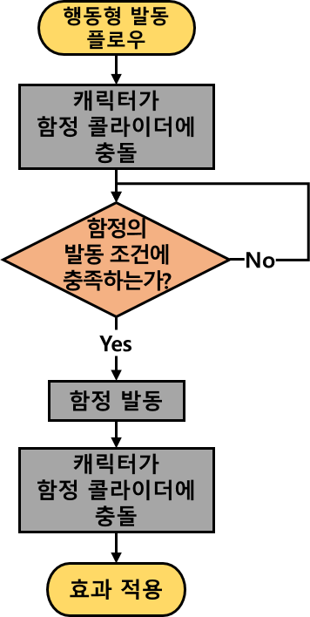

* 캐릭터 콜라이더가 함정 콜라이더에 충돌하였을 때 발동 조건을 확인하고 조건이 충족된다면 함정이 발동한다.
* 함정이 발동된 후 함정 콜라이더에 캐릭터 콜라이더가 충돌하면 효과 적용 플로우로 진행한다.
  + 1. 이동형

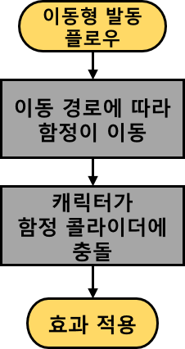

* 함정이 지정된 이동 경로에 따라 함정이 이동한다.
* 이동이 진행되는 중 캐릭터 콜라이더가 함정 콜라이더에 충동하면 효과 적용 플로우로 진행한다.
  + 1. 접근형

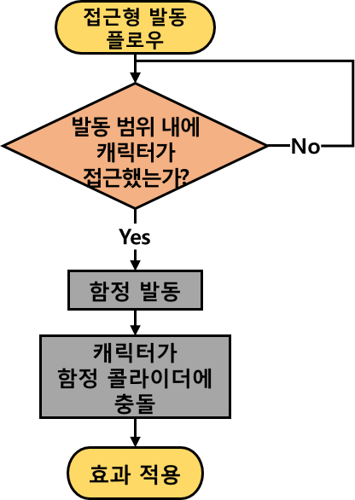

* 함정의 발동 범위 내에 캐릭터가 접근하였을 때 함정이 발동한다.
* 함정이 발동된 후 함정 콜라이더에 캐릭터 콜라이더가 충돌하면 효과 적용 플로우가 진행된다.
  + 1. 발사형

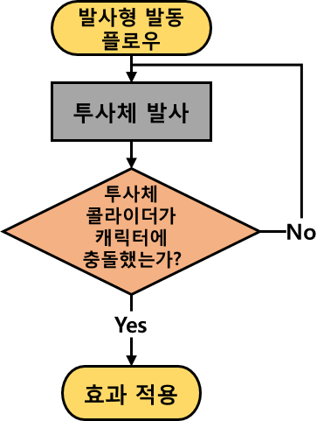

* 함정에서 투사체가 발사되며 해당 투사체가 함정의 효과를 가지고 있다.
* 투사체 콜라이더에 캐릭터 콜라이더가 충돌하면 효과 적용 플로우로 진행한다.
* 투사체 발사는 반복한다.
  + 1. 장치형

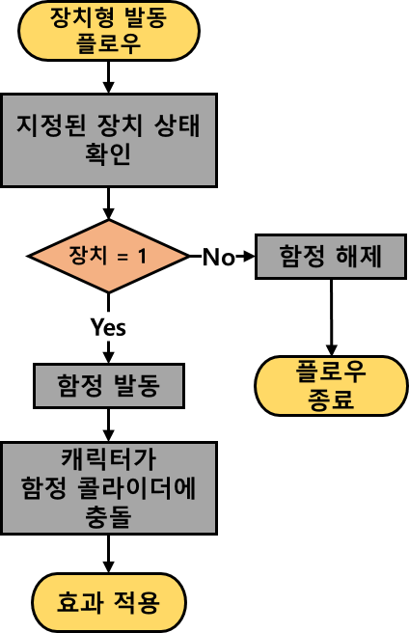

* 함정에 지정된 발판의 상태를 확인하여 발판의 값이 1이라면 함정이 발동된다.
* 발판의 값이 0이라면 발동하지 않는다.
  1. 효과 적용 플로우
* 함정 효과의 적용은 함정 효과의 활성화를 판단한 후 활성화된 효과의 플로우를 진행한다.
* 단, ‘추락’과 ‘즉사’효과의 경우 별도의 플로우를 진행하지 않고 캐릭터를 각 ‘추락 상태’와 ‘사망 상태’로 전환한다.

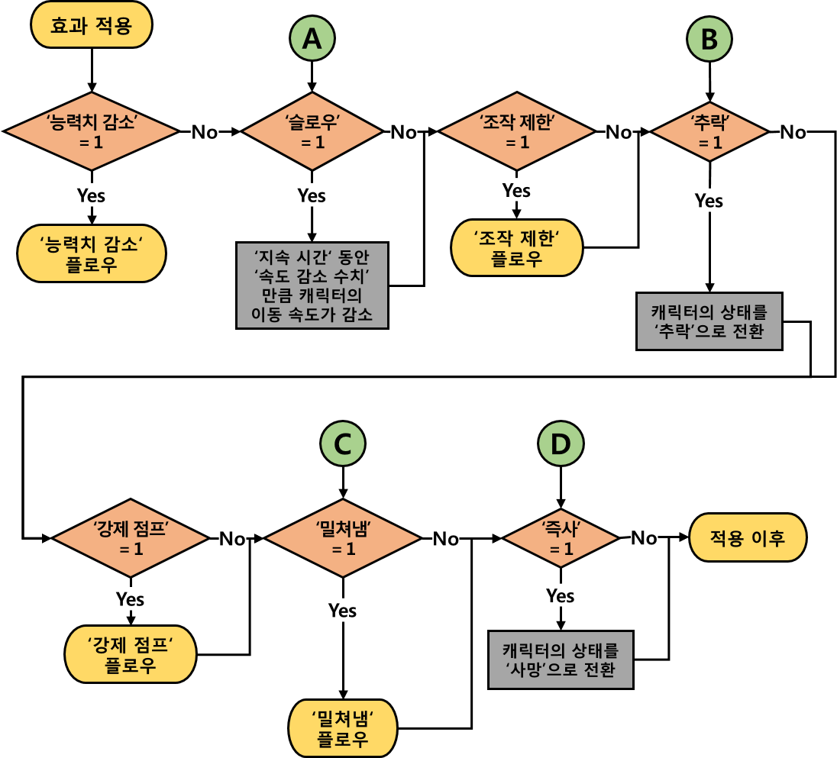

* + 1. A, B, C, D
       1. A
* [능력치 감소] 플로우 진행이 완료된 후 재 진행하는 지점
  + - 1. B
* [조작 제한] 플로우 진행이 완료된 후 재 진행하는 지점
  + - 1. C
* [강제 점프] 플로우 진행이 완료된 후 재 진행하는 지점
  + - 1. D
* [밀쳐냄] 플로우 진행이 완료된 후 재 진행하는 지점
  + 1. 능력치 감소

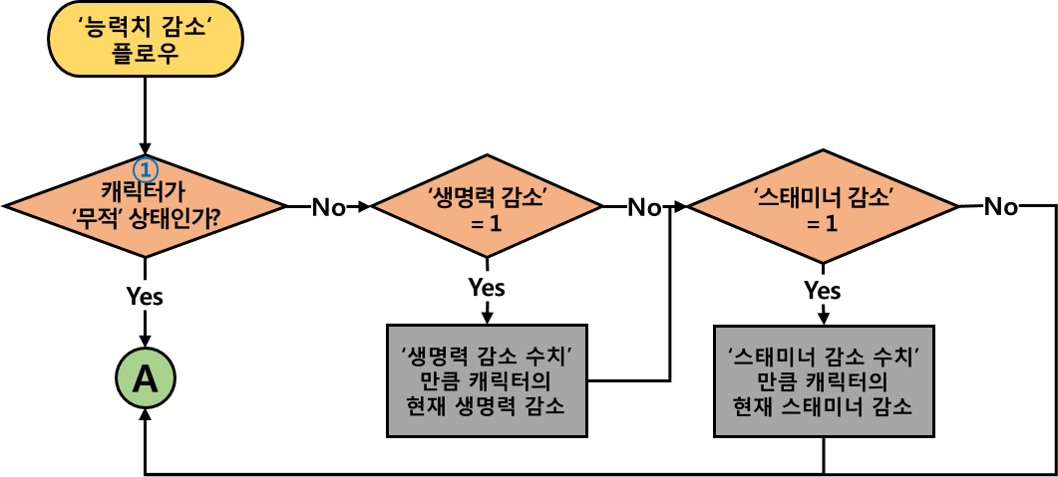

* + - 1. 무적 상태 확인
* 캐릭터가 무적 상태인지 아닌지를 확인한다.
* 무적 상태라면 생명력과 스태미너 감소가 활성화를 확인하지 않고, 다음 단계로 진행한다.
* 무적 상태가 아니라면 생명력과 스태미너 감소가 활성화 되어있는지 확인한다.
  + - 1. A
* [효과 적용 플로우]의 A에서 플로우를 재 진행한다.
  + 1. 조작 제한

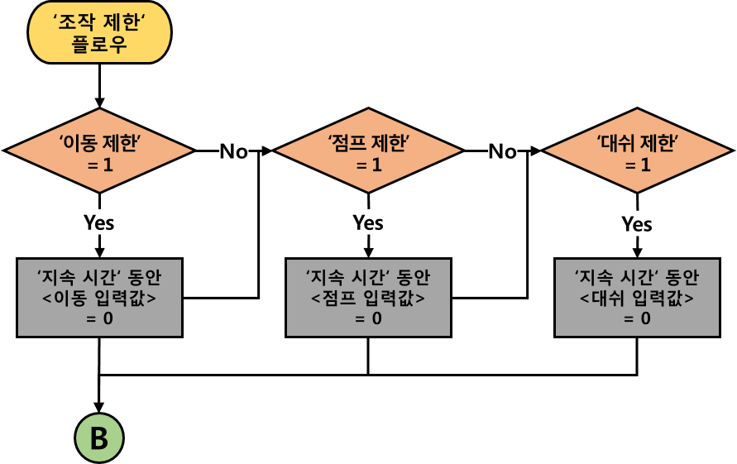

* ‘지속 시간’ 값 동안 각 이동, 점프, 대쉬의 입력값이 0으로 고정된다.
  + - 1. B
* [효과 적용 플로우]의 B에서 플로우를 재 진행한다.
  + 1. 강제 점프

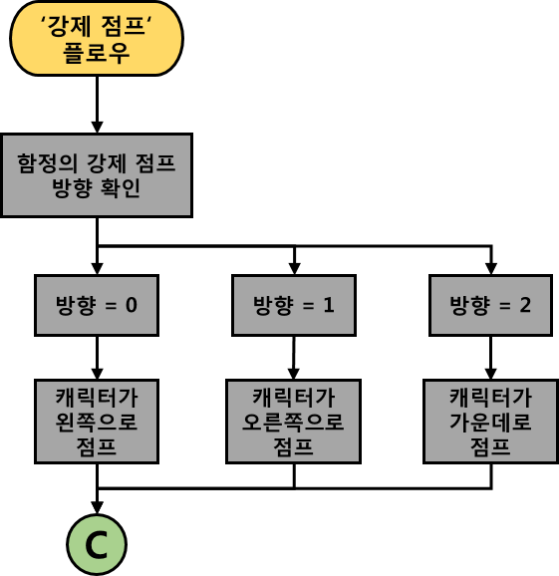

* 함정의 ‘방향’ 값에 따라 왼쪽, 오른쪽, 중앙으로 점프를 한다.
  + - 1. C
* [효과 적용 플로우]의 C에서 플로우를 재 진행한다.
  + 1. 밀쳐냄

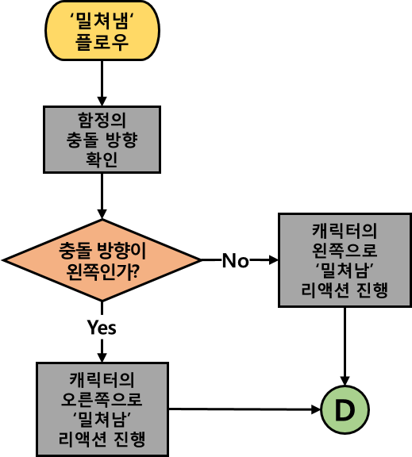

* ‘밀쳐냄’ 효과는 콜라이더와 콜라이더의 충돌에 의해 발생되는 것 이므로 리액션(캐릭터 애니메이션)만 사용한다.
  + - 1. D
* [효과 적용 플로우]의 D에서 플로우를 재 진행한다.
  1. 적용 이후 플로우
* 함정의 효과가 적용된 이후 함정의 횟수를 확인하여, 함정 상태를 변경하거나 지속, 반복한다.

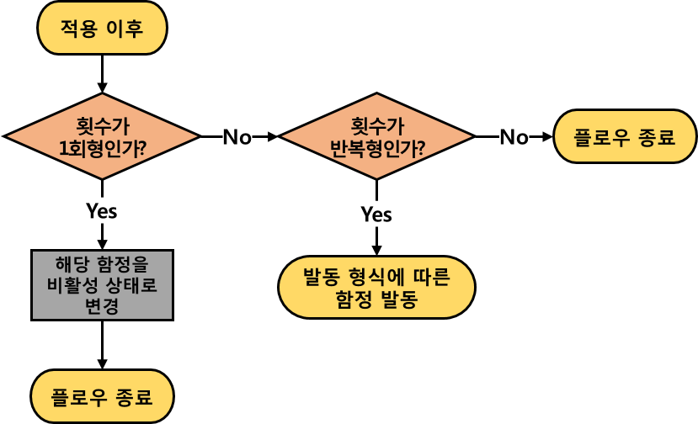

1. 데이터 목록

* 데이터에 관한 상세한 내용은 [함정 데이터 테이블.xlsx] 참조

|  |  |  |
| --- | --- | --- |
| **한글** | **데이터 타입** | **설명** |
| 인덱스 | int | 함정 고유의 인덱스 번호 |
| 명칭(한글) | string | 함정의 고유 한글 명칭 |
| 명칭(영문) | string | 함정의 고유 영문 명칭 |
| 스테이지 코드 | string | 함정이 등장 할 스테이지의 코드 |
| 발동 방식 분류 코드 | byte | 함정의 발동 방식 분류 코드 |
| 발동 조건 코드 | byte | 함정의 발동 조건 코드 |
| 발동 조건 값 | float | 함정 발동 조건의 값 |
| 발동 지연 시간 | float | 함정 발동이 지연되는 값 |
| 인식 범위 | float | 함정의 발동 방식이 접근형일 경우 사용한다. |
| 능력치 감소 활성화 정보 | bool | 능력치 감소가 활성화 되어 있는가를 확인한다. 0: 비활성화 / 1: 활성화 |
| 생명력 감소 활성화 정보 | bool | 생명력 감소가 활성화 되어 있는가를 확인한다. 0: 비활성화 / 1: 활성화 |
| 생명력 감소 수치 | byte | 생명력이 감소하는 수치 |
| 스태미너 감소 활성화 정보 | bool | 스태미너 감소가 활성화 되어 있는가를 확인한다. 0: 비활성화 / 1: 활성화 |
| 스태미너 감소 수치 | byte | 스태미너가 감소하는 수치 |
| 슬로우 활성화 정보 | bool | 슬로우가 활성화 되어 있는가를 확인한다. 0: 비활성화 / 1: 활성화 |
| 이동속도 감소 수치 | float | 이동속도가 감소하는 수치 |
| 조작 제한 활성화 정보 | bool | 조작 제한이 활성화 되어 있는가를 확인한다. 0: 비활성화 / 1: 활성화 |
| 이동 제한 활성화 정보 | bool | 이동 제한이 활성화 되어 있는가를 확인한다. 0: 비활성화 / 1: 활성화 |
| 점프 제한 활성화 정보 | bool | 점프 제한이 활성화 되어 있는가를 확인한다. 0: 비활성화 / 1: 활성화 |
| 대쉬 제한 활성화 정보 | bool | 대쉬 제한이 활성화 되어 있는가를 확인한다. 0: 비활성화 / 1: 활성화 |
| 조작 제한 지속 시간 |  | 조작 제한이 지속되는 시간 |
| 추락 활성화 정보 | bool | 추락이 활성화 되어 있는가를 확인한다. 0: 비활성화 / 1: 활성화 |
| 강제 점프 활성화 정보 | bool | 강제 점프가 활성화 되어 있는가를 확인한다. 0: 비활성화 / 1: 활성화 |
| 강제 점프 방향 | byte | 강제 점프가 실행되는 방향 |
| 밀쳐냄 활성화 정보 | bool | 밀쳐냄이 활성화 되어 있는가를 확인한다. 0: 비활성화 / 1: 활성화 |
| 즉사 활성화 정보 | bool | 즉사가 활성화 되어 있는가를 확인한다. 0: 비활성화 / 1: 활성화 |
| 횟수 분류 코드 | byte | 함정의 횟수 분류 코드 |
| 발동 간격 | float | 함정의 발동이 반복되는 간격 |